**IDENTIFIKASI BIJI KAKAO FERMENTASI DAN NON-FERMENTASI DENGAN METODE *HISTOGRAM ORIENTED GRADIENT***

**OLEH**

**SAFRIADI**

**2019511035**



**PROGRAM STUDI TEKNIK INFORMATIKA**

**FAKULTAS ILMU KOMPUTER**

**UNIVERSITAS AL ASYARIAH MANDAR**

**POLEWALI MANDAR**

**TAHUN 2022**

**PERSETUJUAN**

PROPOSAL

IDENTIFIKASI BIJI KAKAO FERMENTASI DAN NON-FERMENTASI DENGAN METODE HISTOGRAM ORIENTED GRADIENT

Yang dipersiapkan dan disusun oleh:

**SAFRIADI**

**2019511035**

Telah disetujui oleh Dosen Pembimbing

Pada tanggal ………………

**PEMBIMBING I PEMBIMBING I**

**Basri, S.Kom., MT Ul Khairat, S.Kom.,M.Kom**

**NIDN:****0905078702 NIDN: 0912018805**

**KATA PENGANTAR**

*Assalaamu’alaikum Warahmatullahi Wabarakatuh*

Alhamdulillah, puji syukur penulis panjatkan kehadirat Allah SWT karena atas limpahan rahmat dan hidayah-Nya sehingga penulis dapat menyelesaikan proposal yang berjudul **“**Identifikasi Biji Kakao Fermentasi Dan Non-Fermentasi Dengan Metode Histogram Oriented Gradient**”** ini sebagai salah satu syarat meraih gelar kesarjanaan pada Jurusan Teknik Informatika Fakultas Ilmu Komputer Universitas Al-Asyariah Mandar.

Penulis menyadari bahwa banyak pihak yang telah membantu dalam menyelesaikan penulisan proposal ini. Untuk itu, melalui kesempatan ini penulis mengucapkan terimakasih yang sebesar-besarnya Selama berlangsungnya pembuatan proposal ini, penulis telah memperoleh banyak bantuan berupa bimbingan, arahan, dan saran dari berbagai pihak. Penulis menyadari sepenuhnya bahwa tanpa bantuan, partisipasi dan semangat tersebut, proposal ini mungkin tidak dapat terselesaikan. Untuk itu penulis mengucapkan banyak terima kasih kepada:

1. Allah SWT yang telah memberikan kekuatan dan jalan dalam menyelesaikan proposal ini.
2. Terkhusus kepada orang tua atas doa dan restunya sertasaudara-saudara kami yang turut membantu dalam menyesaikan proposal ini.
3. Dr.Hj.Chuduriah Sahabuddin,M.Si. selaku Rektor Universitas Al-Asyariah Mandar.
4. Prof.Dr.H. Sukadji Sarbi,MS. Selaku Wakil Rektor 1 Universitas Al Asyariah Mandar.
5. Drs. H. Syuaib Hannan, MM. Selaku wakil Rektor 2 Universitas Al Asyariah Mandar.
6. Muhammad Sarjan, SE.,M.Si., Ak. Selaku Dekan fakultas Ilmu Komputer Universitas Al Asyariah Mandar.
7. Muh. Assidiq, SE.,M.Pd selaku wakil Dekan fakultas Ilmu Komputer Universitas Al Asyariah Mandar.
8. Ul Khairat,S.Kom.,M.Kom. Selaku Ketua Prodi Teknik Informatika Universitas Al Asyariah Mandar dan juga Selaku pembimbing 2 yang senantiasa mengarahkan dan membimbing penulis dalam menyelesaikan proposalini.
9. BasriS.Kom.,MT. Selaku pembimbing 1 yang senantiasa mengarahkan dan membimbing penulis dalam menyelesaikan proposal ini.

Semoga Allah SWT senantiasa melimpahkan rahmat dan hidayah-Nya kepada kita semua. Seiring dengan itu pula penulis menghaturkan permohonan maaf kepada semua pihak, apabila selama proses penyusunan proposal ini ada tuturkata tak terjaga, perilaku, dan karakter penulis yang tak terkontrol, yang tidak berkenan di hati Bapak, Ibu, dan seluruh pihak yang tidak dapat penulis sebutkan satu per satu, mohon kiranya dimaafkan karena penulis adalah manusia biasa yang tidak pernah luput dari kesalahan dan kekhilafan. Penulis juga menyadari sepenuhnya bahwa setiap karya dan usaha yang telah dilakukan dalam proposal ini akan mengandung kritik. Oleh karena itu, kritik dan saran yang bersifat membangun penulis sangat diharapkan demi kesempurnaan dan sebagai dasar pemikiran bagi penulis dalam karya dan usaha yang lebih baik di masa yang akan datang.

Akhirnya dengan kerendahan hati, penulis mengharapkan agar proposal ini dapat diterima dan bermanfaat bagi semua pihak terutama bagi penulis sebagai penyusun.

Polewali, Januari 2023

Penulis

**DAFTAR ISI**

PERSETUJUAN i

KATA PENGANTAR ii

DAFTAR ISI v

DAFTAR TABEL vii

DAFTAR GAMBAR viii

BAB I PENDAHULUAN 1

* 1. Latar Belakang 1
  2. Rumusan Masalah 3
  3. Batasan Masalah 3
  4. Tujuan Penelitian 4
  5. Manfaat Penelitian 4
  6. Penelitian Terkait 4

BAB II TINJAUAN PUSTAKA 9

* 1. Kerangka Teori 13
     1. Kakao 13
     2. Fermentasi 13
     3. Non Fermentasi 14
     4. Pengolahan Citra 16
     5. Histogram Oriented Gradient (HOG) 17
     6. Phyton 18
     7. Flowcart 18
  2. Kerangka Pikir 24

BAB III METODE PENELITIAN 26

* 1. Alat dan Bahan 26
     1. Alat Penelitian 26
     2. Bahan Penelitian 27
  2. Tempat dan Waktu Penelitian 27
     1. Tempat Pelaksanaan 27
     2. Waktu Penelitian 27
  3. Tahapan Penelitian 29
  4. Teknik Pengumpulan Data 30
  5. Teknik Analisis Data 31
  6. Kerang kaSistem 32

DAFTAR PUSTAKA

**DAFTAR TABEL**

2.1 Tabel Simbol-Simbol Flowcart 19

3.1 Tabel Waku Pelaksana 2

**DAFTAR GAMBAR**

2.1 Gambar Biji Kakao Fermentasi, Biji Kakao Non Fermentasi 14

2.2Gambar Tahapan Proses Pascapanen Kakao Fermentasi

dan Non Fermentasi 15

2.3Gambar Kerangka Pikir 18

3.1 Gambar Tahapan Penelitian 23

3.2 Gambar Kerangka Sistem 26

**BAB I**

**PENDAHULUAN**

* 1. **Latar Belakang Masalah**

Biji kakao atau biji coklat adalah biji buah pohon kakao (Theobroma cacao) yang telah menempuh proses fermentasi dan pengeringan dan siap diolah Biji kakao merupakan bahan dasar dari pembuatan [coklat](https://wiki.edunitas.com/ind/114-10/Coklat_30627__eduNitas.html) dan masakan tradisional [Mesoamerika](http://p2k.unkris.ac.id/id1/1-3065-2962/Mesoamerika_91817_p2k-unkris.html) seperti tejate.Buah kakao memiliki kulit yang tebal, sekitar 3 cm. Daging buahnya yang disebut pulp tidak dimanfaatkan. Pulp ini mengandung gula dan membantu proses fermentasi biji kakao. Setiap buah kakao mengandung biji sebanyak 30-50 biji. Warna biji sebelum proses fermentasi dan pengeringan adalah putih, dan lalu berganti menjadi keunguan atau merah kecoklatan. Kecuali satu varietas dari Peru yang warna bijinya tetap putih meski telah menempuh proses fermentasi dan pengeringan. Pohon kakao dapat dibudidayakan di dalam hutan sehingga menjadikan biji kakao sebagai [hasil hutan non-kayu](https://wiki.edunitas.com/ind/114-10/Hasil-Hutan-Non-Kayu_32356__eduNitas.html).

Kakao merupakan salah satu komoditas perkebunan yang memegang peranan penting dalam mendukung kegiatan ekonomi nasional antara lain sebagai sumber devisa negara dan penyediaan lapangan kerja dengan jumlah petani kakao Indonesia sebanyak 1.662.272 kepala keluarga (Direktorat Jenderal Perkebunan, 2013).

Fermentasi merupakan suatu proses perubahan kimia pada suatu substrat organik melalui aktivitas enzim yang dihasilkan oleh mikroorganisme, Mikroba yang umumnya terlibat dalam fermentasi pangan adalah bakteri, khamir dan kapang. Prinsip dasar fermentasi adalah mengaktifkan aktivitas mikroba tertentu agar dapat merubah sifat bahan sehingga dihasilkan produk fermentasi yang bermanfaat. Beberapa faktor yang mempengaruhi fermentasi antara lain mikroorganisme, substrat (medium), pH (keasaman), suhu, oksigen, dan aktivitas air. selain zat gizi, suhu, air, pH dan oksigen, fermentasi juga dipengaruhi oleh waktu (Gusti Putu Adi Wira Kusuma, 2020). Citra (image) istilah lain untuk gambar sebagai salah satu komponen multimedia memegang peranan sangat penting sebagai bentuk informasi visual. Citra mempunyai karakteristik yang tidak dimiliki oleh datateks, yaitu citra kaya dengan informasi. Tentu sebuah gambar dapat memberikan informasi yang lebih banyak dari pada informasi tersebut disajikan dalam bentuk kata-kata (tekstual). Secara harafiah, citra (image) adalah gambar pada bidang dwimatra (dua dimensi). Ditinjau dari sudut pandang matematis, citra merupakan fungsi menerus (continue) dari intensitas cahaya pada bidang dwimatra. Sumber cahaya menerangi objek, objek memantulkan kembali

sebagian dari berkas cahaya tersebut. Pantulan cahaya ini ditangkap oleh alat-alat optik, misalnya mata pada manusia, kamera, pemindai (scanner), dan sebagainya, sehingga bayangan objek yang disebut citra tersebut terekam. Pengolahan citra adalah pemprosesan citra, khususnya dengan menggunakan komputer, menjadi citra yang kualitasnya lebih baik. bidang studi yang menyangkut hal ini adalah pengolahan citra (imageprocessing). Pengolahan citra (image processing), bertujuan memperbaiki kualitas citra agar mudah diinterpretasi oleh manusia atau mesin (dalam hal ini komputer). Kemudian, segmentasi mampu berevolusi menjadi bidang gambar 3 dimensi, dan dapat digunakan untuk pemrosesan terhadap berbagai jenis data citra digital. Data citra digital merupakan kumpulan dari berbagai jenis gambar / citra yang memiliki ukuran, warna dan tekstur tertentu. Citra menurut kamus webster adalah suatu representasi atau gambaran, kemiripan atau imitasi dari suatu objek yang berbeda, contohnya yaitu foto seseorang dari camera yang mewakili orang tersebut, foto sinar x-thoranx yang mewakili gambar bagian tubuh seseorang dan lainnya (Eka Kurniawan, 2020).

Algoritma HOG merupakan bagian dari Komputer vision sistem pengawasan video memainkan peran utama dalam visi computer Pekerjaan penelitian ini terutama terkonsentrasi pada deteksi objek dan pelacakan untuk menghindari tantangan yang terlibat dalam kondisi sulit. Model yang diusulkan menunjukkan yang baru pendekatan untuk deteksi objek, yaitu berdasarkan pendekatan segmentasi Cluster. Masukan yang dipertimbangkan video akan dibagi menjadi beberapa frame menggunakan blok penghitungan frame, diikuti dengan segmentasi klister dan ekstraksi fitur. Ekstraksi fitur dilakukan berdasarkan Histogram of gradient. Klasifikasi akan menjadi dilakukan menggunakan algoritma Support Vector Machine; setiap aktivitas objek akan dideteksi berdasarkan hasilnya diperoleh dengan klasifikasi. Model yang diusulkan menghitung akurasi deteksi setiap objek hingga 89,59% (Robby Yuli Endra, 2018).

Identifikasi Biji Kakao Fermentasi Dan Non-Fermentasi akan menggunakan metode histogram oriented gradient dimana histogram oriented gradient termasuk jenis deep learning karena kedalaman jaringannya, Deep learning adalah cabang dari machine learning yang dapat mengajarkan komputer untuk melakukan pekerjaan selayaknya manusia, seperti komputer dapat belajar dari proses training, CNN merupakan operasi konvolusi yang menggabungkan beberapalapisan pemrosesan, menggunakan beberapa elemen yang beroperasi secara paralel dan terinspirasi oleh sistem saraf biologis.

Sistem ini bertujuan untuk menyelesaikan suatu masalah dalam mengeditenfikasi biji kakao fermentasi dan non fermentasi. Berdasarkan dari permasalahan tersebutmaka penulis mengangkat judul “Identifikasi Biji Kakao Fermentasi Dan Non-Fermentasi Dengan Metode Histogram Oriented Gradient”.

* 1. **Rumusan Masalah**

Berdasarkan latar belakang yang telah dijelaskan diatas, maka rumusan masalah pada penelitian ini adalah bagaimana mengimplementasikan Teknik pengolahan citra dengan menggunakan *Histogram Oriented Gradient (HOG)*?

* 1. **Batasan Masalah**

Berdasarkan dari apa yang dipaparkan pada rumusan masalah maka Batasan masalah dalam penelitian ini adalah sebagai berikut:

1. Sistem yang dapat mengidentifikasi biji kakao fermentasi dan non-fermentasi
2. Metode yang digunakan pada sistem ini menggunakan metode *HOG ( Histogram Oriented Gradient )*.
3. Menggunakan Bahasa Pemrograman*Phyton.*
   1. **Tujuan Penelitian**

Tujuan penelitian ini adalah bagaimana mengidentifikasi biji kakao fermentasi dan non-fermentasi melalui Citra menggunakan *HOG.*

* 1. **Manfaat Penelitian**

Manfaat dari hasil penelitian ini yaitu:

1. Manfaat dari penelitian ini yaitu untuk mengidentifikasi biji kakao fermentasi dan non-fermentasi melalui pengolahan citra biji kakao sehingga membantu para petani untuk membedakanbiji yang difermentasi dan non-fermentasi pada biji kakao.
2. Pengembangan sistem identifikasibiji kakao fermentasi dan non-fermentasi menggunakan metode *Histogram Oriented Gradient*. Yang akan menggunakan Bahasa pemrograman python.
3. Sistem yang dapat membantu petani dalam mengidentifikasi biji kakao fermentasi dan non-fermentasi yang memiliki warna yang berbeda pada biji kakao.
   1. **Penelitian Terkait**
4. (Robby Yuli Endra, 2018) telah melakukan penelitian yang berjudul “Menggunakan Histogram Of Oriented Gradient (Hog) Untuk Model Smart Room”. Pada penelitian ini menjelaskan konsep smart room yang di titik beratkan pada inputan deteksi objek manusia menggunakan algortima Histogram of Oriented Gradient (HOG). HOG merupakan konsep Histogram Of Oriented Gradients ini digunakan untuk mengekstraksi fitur pada obyek gambar dengan menggunakan obyek manusia. Berdasarkan langkahnya, proses awal pada metode HOG adalah mengkonversi citra RGB (Red, Green, Blue) menjadi grayscale, yang kemudian dilanjutkan dengan menghitung nilai gradien setiap piksel. Tujuan dari penelitian ini adalah menjadikan objek manusia menjadi inputan pada konsep smart room.
5. (Yoze Riski, 2021). Telah melakukan penelitian yang berjudu l”Klasifikasi Pola Kain Tenun Melayu Menggunakan Faster R-CNN*”.* Motif tenun melayu sangat beragam. Keberagaman ini membuat sulit membedakan motif-motif kain tenun tersebut. Klasifikasi data diperlukan untuk mengidentifikasi karakteristik objek yang terkandung dalam basis data agar kemudian dikategorikan ke dalam kelompok yang berbeda. Faster R-CNN dengan model arsitektur VGG dipilih untuk merancang sebuah sistem untuk klasifikasi motif tenunmelayu. Faster R-CNN mengeliminasi sangat banyak waktu training karena mengeliminasi algoritma selective search untuk mencari region proposal. Diluar kecepatan tersebut, permasalahan lain yang muncul adalah bagaimana performa FasterR-CNN dalam mengklasifikasi citra motif tenun dibandingkan algoritma region proposal yang lain. Tujuan penelitian yang dicapai dalam penelitian ini yaitu untuk mengetahui performa klasifikasi motif tenun melayu menggunakan Faster R-CNN dengan model arsitektur VGG, dengan cara mengukur persentase akurasi, presisi,dan recall yang akan divalidasi menggunakan K-FoldCross Validation. Jumlah data set yang digunakan berjumlah 100 citra yang diacak untuk masing-masing dari 5 (lima) fold pada K-fold crossv alidation. Data tersebut dibagi menjadi 80 data train dan 20 data test. Setelah dilakukan persiapan data, pre-processing, serta implementasi, dilakukan pengujian dengan hasil bahwa dari data latih yang berupa citra kain tenun melayu, didapatkan skor rata-rata training loss dari step pertama hingga step terakhir sebesar 1,915. Klasifikasi karakteristik pengenalan motif tenun melayu menggunakan Metode deteksi objek FasterR-CNN melalui validasi K-Fold Cross Validation dengan nilai k=5, didapatkan akurasi 82.14%, presisi 91.38% danrecall 91.36%. Dari Analisa ditemukan bahwa FasterR-CNN dengan VGG secara keseluruhan unggul dibandingkan algoritma lain (CNN dengan arsitektur Alex Net), karena dipengaruhi perbedaan arsitektur dan sedikit dipengaruhi oleh pemilihan algoritma.
6. (Mentari Adhatil Putri Dkk, 2015). Telah melakukan penelitian yang berjudul*“Rancang Bangun Alat Deteksi Uang Kertas Palsu Dengan Metode Template Machine Menggunakan Rasp Berry PI*“. Pada penelitian ini Derisma 4 Cara manual yang digunakan untuk mendeteksi keaslian uang kertas memiliki banyak kelemahan. Oleh karena itu, pada penelitian ini dirancang sebuah alat yang dapa tmengidentifikasi keaslian uang kertas tanpa mengandalkan penglihatan manusia. Sistem pada alat ini menggunakan mini PC RaspberryPi, lampu ultraviolet, kamera dan metode Template Matching. Template Matching adalah sebuah teknik pada pengolahan citra digital untuk menemukan bagian-bagian kecil dari gambar yang cocok dengan gambar template. Lampu ultraviolet digunakan untuk memunculkan gambar Invisible Ink dari objek uang kertas pecahan 50.000. Kamera digunakan untuk menangkap gambar uang kertas setelah disinari lampu ultraviolet. Gambar tersebut kemudian diprosesdi Raspberry Pi menggunakan library Open CV untuk mendapatkan nilai hasil kemiripan dengan gambar. Keluaran dari sistem ini berupa suara yang memberikan informasi tentang asli atau tidaknya uang kertas tersebut. Dari 16 kali percobaan dengan posisi kamera tetap dan berjarak + 8 cm dari uang, terdapat 2 kali kegagalan yang disebabkan tipisnya perbedaan warna dasar uang dengan gambar template, sehingga didapatkan tingkat keberhasilan sebesar 87,5%. Sedangkanpada jarak + 7 cm dan +6 cm dari uang kertas sistem tidak dapat mendeteksi keaslian uang kertas tersebut. Dari 25 kali percobaan berdasarkan posisi/kemiringan uang kertas didapatkan tingkat 36%.Oleh karena itu Template Matching sangat dipengaruhi oleh template, tresholding, posisiobjek, sertaposisi/jarak kamera.
7. (Ari Peryanto,2019). Telah melakukan penelitian yang berjudul “Rancang Bangun Klasifikasi Citra DenganTeknologi Deep Learning Berbasis Metode Convolutional Neural Network”. Penelitian ini berhasil mengimplementasikan metode CNN untuk pengklasifikasian citra menggunakan library keras dengan bahasa pemrograman phyton, dan didapatkan tingkat kecocokan / akurasi tertinggi sebesar 98,02% dan rata-rata akurasi tertinggi yaitu 97,56%, serta akurasi sistem sebesar 96,64%. Sistem yang telah dibuat juga telah dapat memprediksi dengan presentase yang sangat tinggi yaitu sebesar 91,10%. Selain itu dapat disimpulkan juga bahwa penambahan jumlah epoch menjadikan akurasi menjadi naik dan nilai prediksi menjadi lebih bagus, walaupun juga terdapat kekurangan pada saat proses training menjadi lebih lama dan berat untuk proses non GPU (CPU). Sedangkan untuk peningkatan ukuran data training untuk proses training tidak menyebabkan akurasi meningkat secara signifikan. Peningkatan akurasi hanya terjadi 0,0274 % sehingga tidak terlalu efektif. Pada saat proses train dilakukan menggunakan ukuran gambar yang lebih besarproses train menja disangat lama.
8. (Rendika Perlyanza, 2018). Telah melakukan penelitian yang berjudul “*Identifikasi Nominal Mata Uang Kertas Dengan Jaringan Syaraf Tiruan Menggunakan Meodelogi Backpropagation”*. Pada tugas akhir ini identifikasi mata uang kertas di rancang untuk mengenali karakter mata uang kertas rupiah. Metode Optical Character Recognition digunakan sebagai pengenalan nominal pada uang dan Jaringan Syaraf Tiruan Back propagation sebagai perbandingan untuk mengetahu iakurasi dari setiap karakter yang di kenali oleh OCR . Tugas akhir ini dilakukan dengan 10 kali percobaan, setiap percobaan dilakukan dengan mata uang kertas yang berbeda mulai dari seribu rupiah sampai seratus ribu rupiah, total pengujian 70 kali. Rata - rata tingkat akurasi menggunakan optical character recognition 95% dan pada jaringan syaraf tiruan back propagation 97%.
9. (Akhmad Rohim, 2019) telah melakukan penelitian yang berjudul “Convolution Neural Network (CNN) Untuk Pengklasifikasian Citra Makanan Tradisional”. Masyarakat dalam era digital masa kini memfoto sebelum makan merupakan salah satu budaya gaya hidup. Kemudian hasil foto yang didapat akan diunggah ke media sosial. Penyebaran foto makanan tradisional yang masih kurang dalam mengidentifikasi mendorong penelitian ini untuk melakukan penelitian tentang klasifikasi citra makanan tradisional. Pada ekstraksi fitur klasifikasi citra makanan merupakan hal yang sulit karena makanan bisa secara dramatis bervariasi dalam penampilan seperti bentuk, tekstur, warna, dan sifat visual lainnya. Convolution Neural Network (CNN) merupakan metode yang dapat mempelajari sendiri fitur pada citra yang komplex. Diharapkan hasil evaluasi CNN untuk pengklasifikasian citra makanan tradisional dapat memberikan solusi untuk mengindentifikasi citra makanan tradisional. Hasil penelitian ini menunjukkan dalam membangun asitektur model Convolutional Neural Network untuk pengklasifikasian citra makanan tradisional membutuhkan 4 layer Convolutional, 4 layer maxpooling dan 2 Layer Fully connected. Arsitektur tersebut didapatkan karena mendapatkan nilai Loss value terkecil dengan nilai 0.000044 pada epoch ke 15 saat proses pembelajaran dan mendapatkan nilai 73% presisi, 69% recall dan 69% Fscore.
10. (Ari Peryanto,2019). Telah melakukan penelitian yang berjudul “Rancang Bangun Klasifikasi Citra Dengan Teknologi Deep LearningBerbasis Metode Convolutional Neural Network”. Penelitian ini berhasil mengimplementasikan metode CNN untuk pengklasifikasian citra menggunakan library keras dengan bahasa pemrograman phyton, dan didapatkan tingkat kecocokan / akurasi tertinggi sebesar 98,02% dan rata-rata akurasi tertinggi yaitu 97,56%, serta akurasi sistem sebesar 96,64%. Sistem yang telah dibuat juga telah dapat memprediksi dengan presentase yang sangat tinggi yaitu sebesar 91,10%. Selain itu dapat disimpulkan juga bahwa penambahan jumlah epoch menjadikan akurasi menjadi naik dan nilai prediksi menjadi lebih bagus, walaupun juga terdapat kekurangan pada saat proses training menjadi lebih lama dan berat untuk proses non GPU (CPU). Sedangkan untuk peningkatan ukuran data training untuk proses training tidak menyebabkan akurasi meningkat secara signifikan. Peningkatan akurasi hanya terjadi 0,0274 % sehingga tidak terlalu efektif. Pada saat proses train dilakukan menggunakan ukuran gambar yang lebih besar proses train menjadi sangat lama.
11. (Mentari Adhatil Putri Dkk, 2015). Telah melakukan penelitian yang berjudul“Rancang Bangun Alat Deteksi Uang Kertas Palsu Dengan Metode Template Machine Menggunakan RaspBerry PI“. Pada penelitian ini Derisma 4 Cara manual yang digunakan untuk mendeteksi keaslian uang kertas memiliki banyak kelemahan. Oleh karena itu, pada penelitian ini dirancang sebuah alat yang dapat mengidentifikasi keaslian uang kertas tanpa mengandalkan penglihatan manusia. Sistem pada alat ini menggunakan mini PC Raspberry Pi, lampu ultraviolet, kamera dan metode Template Matching. Template Matching adalah sebuah teknik pada pengolahan citra digital untuk menemukan bagian-bagian kecil dari gambar yang cocok dengan gambar template. Lampu ultraviolet digunakan untuk memunculkan gambar Invisible Ink dari objek uang kertas pecahan 50.000. Kamera digunakan untuk menangkap gambar uang kertas setelah disinari lampu ultraviolet. Gambar tersebut kemudian diproses di Raspberry Pi menggunakan library Open CV untuk mendapatkan nilai hasil kemiripan dengan gambar. Keluaran dari sistem ini berupa suara yang memberikan informasi tentang asli atau tidaknya uang kertas tersebut. Dari 16 kali percobaan dengan posisi kamera tetap dan berjarak + 8 cm dari uang, terdapat 2 kali kegagalan yang disebabkan tipisnya perbedaan warna dasar uang dengan gambar template, sehingga didapatkan tingkat keberhasilan sebesar 87,5%. Sedangkanpada jarak + 7 cm dan + 6 cm dari uang kertas sistem tidak dapat mendeteksi keaslian uang kertas tersebut. Dari 25 kali percobaan berdasarkan posisi/kemiringan uang kertas didapatkan tingkat 36%. Oleh karena itu Template Matching sangat dipengaruhi oleh template, tresholding, posisi objek, serta posisi/jarak kamera.
12. (Rendika Perlyanza, 2018). Telah melakukan penelitian yang berjudul “Identifikasi Nominal Mata Uang Kertas Dengan Jaringan Syaraf Tiruan Menggunakan Meodelogi Backpropagation”. Pada tugas akhir ini identifikasi mata uang kertas di rancang untuk mengenali karakter mata uang kertas rupiah. Metode Optical Character Recognition digunakan sebagai pengenalan nominal pada uang dan Jaringan Syaraf Tiruan Back propagation sebagai perbandingan untuk mengetahui akurasi dari setiap karakter yang di kenali oleh OCR . Tugas akhir ini dilakukan dengan 10 kali percobaan, setiap percobaan dilakukan dengan mata uang kertas yang berbeda mulai dari seribu rupiah sampai seratus ribu rupiah, total pengujian 70 kali. Rata - rata tingkat akurasi menggunakan optical character recognition 95% dan pada jaringan syaraf tiruan back propagation 97%.
13. (Nana, 2022) telah melakukan penelitian yang berjudul “Optimasi Klasifikasi Buah Anggur Menggunakan Data Augmentasi Dan Convolutional Neural Network”. Anggur adalah buah yang populer dan dapat dengan mudah ditemukan hampir di mana saja di dunia. Banyak yang akan terkagum-kagum dengan rasa manis dan nikmat dari buah anggur ini. Anggur tidak hanya membawa kelezatan yang luar biasa untuk kita semua, tetapi juga membawa manfaat khusus bagi kesehatan manusia. Oleh karena itu, peneliti mencoba membuat program pengenalan citra buah anggur yang menggunakan algoritma Data Augmentation dan Convolutional Neural Network. Ini adalah aktivitas konvolusi yang menggabungkan beberapa pemrosesan persiapan dengan beberapa komponen yang bergerak bersama melalui sistem sensor biologis. Anggur yang digunakan adalah Champagne, Concord, Cotton Candy, Chris Monceedless, Gewürztraminer, Grenora, Kyoho, Moondrops, Pinot Noir, Riesling, Sultana, Sweet Jubilee dan Valiant. Optimalisasi klasifikasi dilakukan pada citra buah anggur menggunakan dua model pengujian yaitu model Sequential dan model on-top VGG16 yang beroperasi pada website aplikasi Google Collaboratory dan Keras. Data pengujian untuk observasi ini pada data latih sebanyak 2400 citra dan data uji sebanyak 480 citra yang menghasilkan nilai untuk model sequential dengan akurasi sebesar 98,54% dan loss sebesar 0,027%, untuk model on-top VGG16 nilai akurasinya adalah 99,37% dan nilai loss hanya 0,029%.

Adapun judul dari penelitian ini adalah Identifikasi Biji Kakao Fermentasi Dan Non-Fermentasi Dengan Metode Histogram Oriented Gradient. Tujuan penelitian ini adalah bagaimana mengidentifikasi biji kakao fermentasi dan non-fermentasi melalui Citra menggunakan *HOG*. Adapun perbedaaan dari penelitian sebelumnya dengan penelitian saya terletak pada penggunaan bahana penelitian yang menggunakan biji kakao serta menggunakan metode Histogram Oriented Gradient.

**BAB II**

**TINJAUAN PUSTAKA**

* 1. **Kerangka Teori**
     1. **Kakao**

Kakao merupakan salah satu hasil perkebunan yang dapat memberikan konstribusi untuk peningkatan devisa Indonesia selain itu kakao memiliki nilai ekonomis yang tinggi. Produksi kakao semakin meningkat dan pemanfaatan kakao sangat banyak mulai dari biji sampai lemaknya dapat dimanfaatkan menjadi produk. Sebagai salah satu penghasil kakao, Indonesia harus dapat meningkatkan mutu biji kakao menjadi sebuah produk agar dapat bersaing dengan negara-negara penghasil kakao lainnya sehingga mendapatkan keuntungan yang optimal. Peningkatan produksi hasil pertanian dapat dilakukan dengan memangaatkan kemajuan teknologi (Rut Dias Valentin, 2020)

* + 1. **Fermentasi**

Fermentasi merupakan suatu proses perubahan kimia pada suatu substrat organik melalui aktivitas enzim yang dihasilkan oleh mikroorganisme, Mikroba yang umumnya terlibat dalam fermentasi pangan adalah bakteri, khamir dan kapang. Prinsip dasar fermentasi adalah mengaktifkan aktivitas mikroba tertentu agar dapat merubah sifat bahan sehingga dihasilkan produk fermentasi yang bermanfaat. Beberapa faktor yang mempengaruhi fermentasi antara lain mikroorganisme, substrat (medium), pH (keasaman), suhu, oksigen, dan aktivitas air. selain zat gizi, suhu, air, pH dan oksigen, fermentasi juga dipengaruhi oleh waktu.

Waktu fermentasi merupakan variabel yang berkaitan dengan fase pertumbuhan mikroba selama proses fermentasi berlangsung sehingga akan berpengaruh terhadap hasil fermentasi. (Gusti Putu Adi Wira Kusuma, 2020)

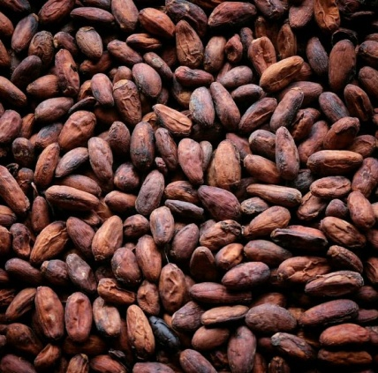

Gambar 2.1 Biji Kakao Fermentasi

Fermentasi telah dikenal sejak zaman dahulu, dan dengan minat yang berkembang dalam memulihkan produk fermentasi seperti asam organik, bahan adiktif makanan, dan bahan kimia karena gerakan menuju kelestarian lingkungan dan penciptaan sumber daya diperbaharui.

Fermentasi pernah dianggap sebagai reaksi kimia yang tidak ada hubungannya dengan makhluk hidup, menurut ahli kimia seperti Antoine Lavoisier.

Charles Cagnard de La Tour, Theodor Schwann, dan Friedrich Kützing secara independen menerbitkan sebuah makalah pada tahun 1837 yang menunjukkan bahwa ragi, yang telah digunakan dalam pembuatan bir dan pembuatan anggur selama beberapa generasi, adalah mikroorganisme hidup yang mampu berkembang biak dengan tunas (John Davit M, 2013).

Jenis Fermentasi

1. Bakteri asam laktat

Fermentasi asam laktat adalah jenis respirasi yang terjadi di sel hewan atau manusia ketika kebutuhan oksigen tidak terpenuhi karena terlalu banyak bekerja. Asam laktat yang dibuat dapat menurunkan pH lingkungan pertumbuhan, menghasilkan rasa asam. Ini juga mencegah pertumbuhan berbagai mikroba lainnya.

2. Bakteri asam propionate

Kelompok ini termasuk bakteri gram positif berbentuk batang yang termasuk dalam genus Propionibacterium. Karena kemampuannya memfermentasi karbohidrat dan asam laktat untuk membuat asam propionat, asetat, dan karbon dioksida, bakteri ini berguna dalam fermentasi makanan. Organisme ini memainkan peran penting dalam proses fermentasi keju Swiss.

3. Bakteri asam asetat

Bakteri asam asetat (acetobacter acetic) melakukan fermentasi dengan menggunakan etanol sebagai perubahan kimianya. Asam aseta adalah bakteri gram negatif berbentuk batang yang termasuk dalam genus Acetobacter yakni acetobacter aceti. Bakteri asam asetat memiliki bersifat asam toleran, tumbuh dengan baik di bawah pH 5.0. 4. Alkohol

* + 1. **Non Fermentasi**

Perlakuan biji kakao kering non fermentasi sebelum diinkubasi dalam buffer asetat diharapkan dapat mempercepat difusi asam asetat ke dalam biji sehingga kualitasnya meningkat. Penelitian bertujuan mengetahui pengaruh perlakuan biji kakao kering non fermentasi sebelum inkubasi dalam buffer asetat terhadap nilai indeks fermentasi dan kadar polifenol.

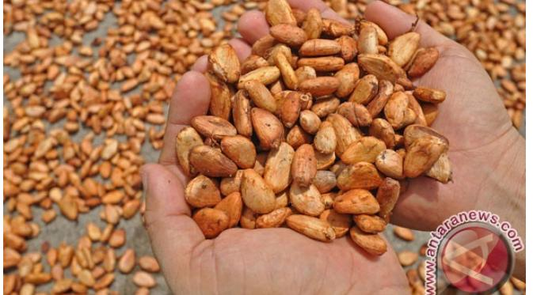

## Gambar 2.2 Biji Kakao Non Fermentasi

Citarasa produk kakao yang baik akan dihasilkan jika proses fermentasinyasempurna. Selama proses fermentasi, pulpa di sekeliling biji kakao akan hilang dan terbentuk prekursor flavor cokelat. Saat buah kakao dipecah, pulpa akan terkontaminasi dengan mikroba, sehingga proses fermentasi pulpa terjadi dengan memanfaatkan gula yang terkandung sebagai substrat metabolisme. Jenis mikroorganisme yang berkembang pada saat fementasi sangatlah banyak tetapi yang berperan adalah ragi, bakteri asam laktat, bakteri asam asetat bakteri jenis Bacillus dan jamur filamenteus.

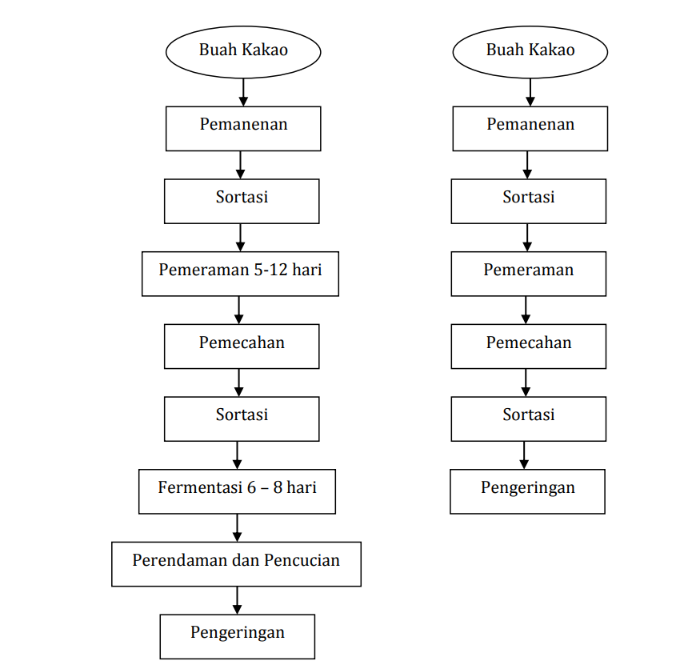 Berbeda dengan kakao yang tidak difermentasi umumnya langsung mengalami proses pengeringan dan citarasa yang dihasilkan kurang baik. Sebagian besar petani kakao Indonesia biasanya melakukan pemanenan tanpa fermentasi. Umumnya buah kakao dipanen, dihilangkan pulpanya, dijemur, selanjutnya dijual. Sedangkan standar operasional pemanenan kakao yang baik dan benar cenderung lebih panjang. (Tarigan & Iflah, 2017)

Gambar 2.2. Tahapan Proses Pascapanen Kakao Fermentasi (kiri) dan Non Fermentasi (kanan)

**Bahan baku kakao non fermentasi**

Kakao non fermentasi merupakan biji kakao kering dan setengah kering yang berasal dari petani dan pengepul biji kakao. Dimana tingkat kekeringannya dan kadar airnya masih bervariasi. Ditampung di UUP Tunjung sari kemudian diolah dengannon fermentasi sehingga pada akhir akan didapatkan kualitas biji, kadar air yang merata

**Pengolahan Kakao Fermentasi**

Pengolahan merupakan suatu kegiatan ekonomi yang mengubah bahan baku secara mekanis, kimia atau dengan tangan sehingga menjadi barang jadi atau setengah jadi atau barang yang kurang nilainya menjadi barang yang lebih tinggi nilainya dan sifatnya lebih dekat kepada pemakai akhir (Anonim.2009). Tujuan pengolahan kakao non fermentasi yaitu kakao kering dan setengah yang berasal dari petani maupun para pengepul belum mempunyai standar, tingkat kekeringannya masih beraneka ragam maka dari itu perlu diolah lagi oleh UUP Tunjung sari. Adapun tahapannya adalah sebagai berikut:

1. Pembelian bahan baku kakao non fermetasi baik dari petani maupun para pengepul/tengkulak biji kakao.

2. Biji kakao yang kualitas kurang baik selanjutnya dijemur di lantai jemur. Untuk proses pengeringan kakao non fermentasi juga sama seperti kakao yang di fermentasi membutuhkan waktu 4-5 hari jika cuaca panas dan cerah maka tahap pengeringan sudah selesai.

3. Tahapan selanjutnya yaitu: setelah pengeringan dilakukan pengecekan kadar airnya. Kadar airi untuk kakao non fermentasi pada UUP Tunjung Sari yaitu : 7,5 %

4. Penyortiran biji kakao non fermentasi yang sudah selesai proses penjemuran dan pengecekan kadar air. Pada penyortiran ini biji kakao fermentasi dipilah dari segi bentuknya, dimana biji kakao yang berbentuk pesek atau kisut dan gempet, dipisahkan dari biji kakao yang baik.

5. Tahap berikutnya adalah packing masukkan kedalam karung goni dan simpan dalam gudang penyimpanan dan diberi kode agar tidak tercampur dengan kako fermentasi.

* + 1. **Pengolahan Citra**

Pengolahan Citra adalah salah satu mata kuliah pada bidang pendidikan ilmu komputer. Salah satu materi yang dibahas pada mata kuliah pengolahan citra. Jenis citra pada umumnya dibagi dua yaitu citra analog dan citra digital. Citra analog merupakan citra yang bersifat kontinyu yang diperoleh dari sistem optik yang menerima sinyal analog. Sedangkan citra digital proses untuk menentukan warna pada pixel tertentu pada citra dari sebuah gambar, dicari warna rata-rata dari gambaran alog yang kemuadian dibulatkan (distretkan). Cuplikan sering juga disebut proses digitalisasi terhadap citra analog. Citra digital dibagi menjadi tiga jenis yaitu citra warna, citra grayscale dan citrabiner ([S Ratna](https://scholar.google.com/citations?user=_hGZ3YoAAAAJ&hl=id&oi=sra), 2020).

* + - 1. Citra Warna Salah satu jenis citra berwarna adalah citra 8 bit, dimana citra 8 bit ini memiliki kriteria setiap pixel dari citra warna diwakili oleh 8 bit, jumlah warna maksimum 256 warna.
      2. Citra Grayscale Citra digital merupakan citra digital yang hanya memiliki satu nilai kanal pada setiap pixelnya , dengan kata lain nilai bagian RED = GREEN = BLUE. Nilai tersebut digunakan untuk menunjukkan tingkat intensitas.
      3. Citra Biner adalah citra digital yang hanya memiliki dua kemungkinan nilai pixel yaitu hitam dan putih. Citra biner juga disebut sebagai citra B&W (Black and White) atau citra monokrom.

Pengolahan citra adalah pemrosesan citra atau image processing, khususnya dengan menggunakan komputer menjadi citra yang kualitasnya lebih baik. Dengan kata lain pengolahan citra adalah kegiatan memperbaiki kualitas citra agar mudah diinterprestasi oleh manusia atau mesin.

* + 1. **Histogram Oriented Gradient (HOG)**

Algoritma *HOG* merupakan bagian dari Komputer vision sistem pengawasan video memainkan peran utama dalam visi computer Pekerjaan penelitian ini terutama terkonsentrasi pada deteksi objek dan pelacakan untuk menghindari tantangan yang terlibat dalam kondisi sulit. Model yang diusulkan menunjukkan yang baru pendekatan untuk deteksi objek, yaitu berdasarkan pendekatan segmentasi Cluster. Masukan yang dipertimbangkan video akan dibagi menjadi beberapa frame menggunakan blok penghitungan frame, diikuti dengan segmentasi klister dan ekstraksi fitur. Ekstraksi fitur dilakukan berdasarkan Histogram of gradient. Klasifikasi akan menjadi dilakukan menggunakan algoritma Support Vector Machine; setiap aktivitas objek akan dideteksi berdasarkan hasilnya diperoleh dengan klasifikasi. Model yang diusulkan menghitung akurasi deteksi setiap objek hingga 89,59%. (Robby Yuli Endra, 2018)

Metode HOG banyak digunakan pada computer vision. HOG adalah deskriptor berbasis window yang mendeteksi pada titik interest. Metode ini menghitung nilai gradien dalam daerah tertentu pada suatu citra. Setiap citra memiliki karakteristik yang ditunjukkan oleh distribusi gradien yang diperoleh dengan membagi citra ke dalam daerah kecil yang disebut cell. Tiap cell disusun dari sebuah histogram dari sebuah gradien. Kombinasi dari histogram ini dijadikan sebagai deskriptor yang mewakili sebuah obyek. Diagram alir algoritma HOG dapat dilihat pada Gambar 2.3

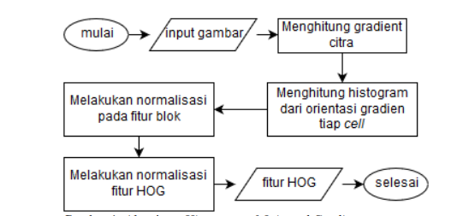

Gambar 2.3. Algoritma *Histogram of Oriented Gradients*(Randa et al., 2016)

* + 1. **Phyton**

Python adalah bahasa pemrograman tingkat tinggi. Python dibuat oleh Guido van Rossum di Centrum Wiskunde & Informatica (CWI), Belanda dan pertama kali dirilis pada Tahun 1991. Python dapat dipergunakan untuk proyek skala kecil ataupun besar. Python saat ini sudah mencapai versi 3.x dan dapat digunakan untuk berbagai kebutuhan seperti web development, GUI development, scientific, software development, dan system administration (Ngakan Nyoman Pandika Pinata, 2020).

* + 1. **Flowchart**

*Flowchart*ataubaganaluradalahdiagramyangmenunjukkanlangkah-langkah dan keputusan untuk menjalankan suatu proses secaraterprogram. Setiap langkah ditampilkan dalam bentuk diagram dan garisataupanah.*Flowchart*berperanpentingdalammenentukanlangkah-langkahataufungsisuatuproyekmanufakturyangmelibatkanbanyakorangdalamwaktuyangbersamaan.Selainitu,diagramalirprosesmembuatprogramlebihjelasdanringkas,sehinggamengurangikemungkinan shalat. Menggunakan diagram alur dalam pemrograman jugamerupakan cara yang bagus untuk menghubungkan persyaratan teknis dannon-teknis (Tri Murtia Ningrum, 2021).

A. Simbol-simbol*Flowchart*

|  |  |  |  |
| --- | --- | --- | --- |
|  | **Simbol** | **Nama** | **Keterangan** |
| 1. |  | GarisAlir | Menunjukkanarah aliranalgoritma, darisatuproseskeproses  berikutnya. |
| 2. |  | Terminal | Menunjukkan  awalatauakhirsebuahproses. |
| 3. |  | Proses | Menyatakankegiatan yang  akan terjadidalam diagram  alir. |
|  |  |  | Proses/langkah |
|  |  | di mana perlu |
|  |  | adanya |
|  |  | keputusan atau |
|  |  | adanya kondisi |
| 4. | Titik | tertentu.Dititik |
|  | Keputusan | ini selalu ada |
|  |  | dua keluaran |
|  |  | untuk |
|  |  | melanjutkan |
|  |  | aliran kondisi |
|  |  | yang berbeda. |

|  |  |  |
| --- | --- | --- |
|  |  |  |

|  |  |  |  |
| --- | --- | --- | --- |
| 5. |  | *Input/Output* | Digunakanuntukmewakilidatamasukatau  datakeluar. |
| 6. |  | Prosesterdefenisi | Digunakanuntukmenunjukansuatu proses  yang begitu  kompleks. |
| 7. |  | *Inisialisasi*/Persiapan | Menunjukkanoperasi yangtidak memilikiefek khususselainmempersiapkansebuah nilaiuntuklangkah/proses  berikutnya. |

|  |  |  |  |
| --- | --- | --- | --- |
| 8. |  | *InputManual* | Menunjukkanpenginputan datasecara *manual*memakaialat-alat komputer. |
| 9. |  | *OperasiManual* | Menunjukkan  *operasi* secara  *manual*. |
| 10. |  | Dokumen | Menunjukkandokumen yangdatanyadiinputatau*output*darisuatu aliranprogram /  dokumen. |
| 11. |  | *Multi*  Dokumen | Menunjukkandokumenberangkap darisuatu aliranprogram /  dokumen. |

|  |  |  |  |
| --- | --- | --- | --- |
| 12. |  | *Display* | Menunjukkanpenyimpanan /pengambilandatake/darisuatu*file*dengan  tipeapapun. |
| 13. |  | Penghubungsehalaman | Menunjukkanhubunganaliranprogram /dokumen padahalaman yang  sama. |
| 14. |  | Penghubungbedahalaman | Menunjukkanhubunganaliranprogram /dokumenpadahalaman yangberbeda. |
| 15 |  | Simbol*Off*-*line* | simbol untukkeluar/masuk*prosedure* atauproses dalam  lembar /  halaman yanglain. |

Tabel2.1Simbol-Simbol*Flowchart*

* 1. **Kerangka Pikir**

Pada bagian ini akan digambarkan rangkaian prosedur yang akan dilakukan dalam perancangan sistem ini. Untuk menggambarkan proses tersebut, penulis memaparkan dalam gambar sebagai berikut:

Produksi kakao semakin meningkat dan pemanfaatan kakao sangat banyak mulai dari biji sampai lemaknya dapat dimanfaatkan menjadi produk

Kurangnya Pemahaman masyarakat dalam membedakan biji kakao non fermentasi dan biji kakao yang telah terfermentasi

Oleh karena itu penulis ingin membuat suatu system yang dapat mendeteksi biji kakao non fermentasi dan biji kakao fermentasi

Sistem ini menggunakan metode Histogram Oriented Gradient (HOG)

Sistem ini akan membantu masyarakat dan petani mengidentifikasi biji kakao yang fermentasi dan non fermentasi

Gambar 2.3.Kerangka Pikir

Pada penelitian ini akan membangun suatu sistem dari kerangka pikir diatas yakni sistem identifikasi biji kakao fermentasi dan non-fermentasi, sistem yang dapat mengolah data menggunakan metode *Histogram Oriented Gradient* untuk mengidentifikasi biji kakao yang terfermentasi dan yang tidak terfermentas

**BAB III**

## METODE PENELITIAN

* 1. **Alat dan Bahan Penelitian**

Alat dan bahan penelitian merupakan penunjang dalam melakukan penelitian mencakup spesifikasi perangkat lunak dan perangkat keras dalam mengedintifikasi biji kakao. Adapun alat dan bahan penelitian yang dibutuhkan yakni sebagai berikut:

* + 1. **Alat Penelitian**

Alat yang dipergunakan untuk melaksanakan penelitian mengenai klasifikasi kain batik adalah sebagai berikut:

* + - 1. **Perangkat keras *(Hardware)***
         1. Komputer Intel Core i5
         2. Processor Core i5
         3. RAM 8 GB Hardisk 500 GB SDD.
         4. Vivo V21
         5. Kamera 64 MP
      2. **Perangkat lunak *(Software)***
         1. Sistem operasi menggunakan Microsoft Windows10
         2. Microsoft Office Word2010
         3. Phython

* + 1. **Bahan Penelitian**

Sampel yang digunakan dalam penelitian ini adalah gambar biji kakao fermentasi dan non fermentasi.

* 1. **Tempat Dan Waktu Penelitian**
     1. **Tempat Pelaksanaan**

Tempat pelaksanaan penelitian dilakukan diperkebunan tanaman kakao yang berada di polewali mandar, dan waktu penelitian yang dilakukan selama melakukan penelitian yaitu mulai dari bulan februari s/d juni 2022

* + 1. **Waktu penelitian**

Tabel 3.1. Jadwal Pelaksanaan

|  |  |  |  |  |  |  |  |  |  |  |  |  |  |
| --- | --- | --- | --- | --- | --- | --- | --- | --- | --- | --- | --- | --- | --- |
| **No.** | **Uraiankegiatan** | **Januari** | | | | **Februari** | | | | **Maret** | | | |
| **1** | **2** | **3** | **4** | **1** | **2** | **3** | **4** | **1** | **2** | **3** | **4** |
| **1.** | Investigasi |  |  |  |  |  |  |  |  |  |  |  |  |
| **2.** | StudiLiteratur |  |  |  |  |  |  |  |  |  |  |  |  |
| **3.** | PanentuanModeldansampel |  |  |  |  |  |  |  |  |  |  |  |  |
| **4.** | Pengumpulandata |  |  |  |  |  |  |  |  |  |  |  |  |
| **5.** | Pengolahandan  AnalisisData |  |  |  |  |  |  |  |  |  |  |  |  |
| **6.** | Aplikasi |  |  |  |  |  |  |  |  |  |  |  |  |
| **7.** | PenyusunanLaporan  Akhir |  |  |  |  |  |  |  |  |  |  |  |  |

Waktu yang dibutuhkan selama melakukan penelitian adalah 3 bulan terhitung dari bulan Januari –Maret 2023.

* 1. **Tahap Penelitian**

Penelitian ini menjelaskan langkah-langkah selama dalam proses penelitian tentang “ Mengidentifikasi biji kakao fermentasi dan non-fermentasi menggunakan metode Histogram Oriented Gradient ”. Yang dimana akan memberikan informasi yang akurat dalam mengetahui citra bijikakao.

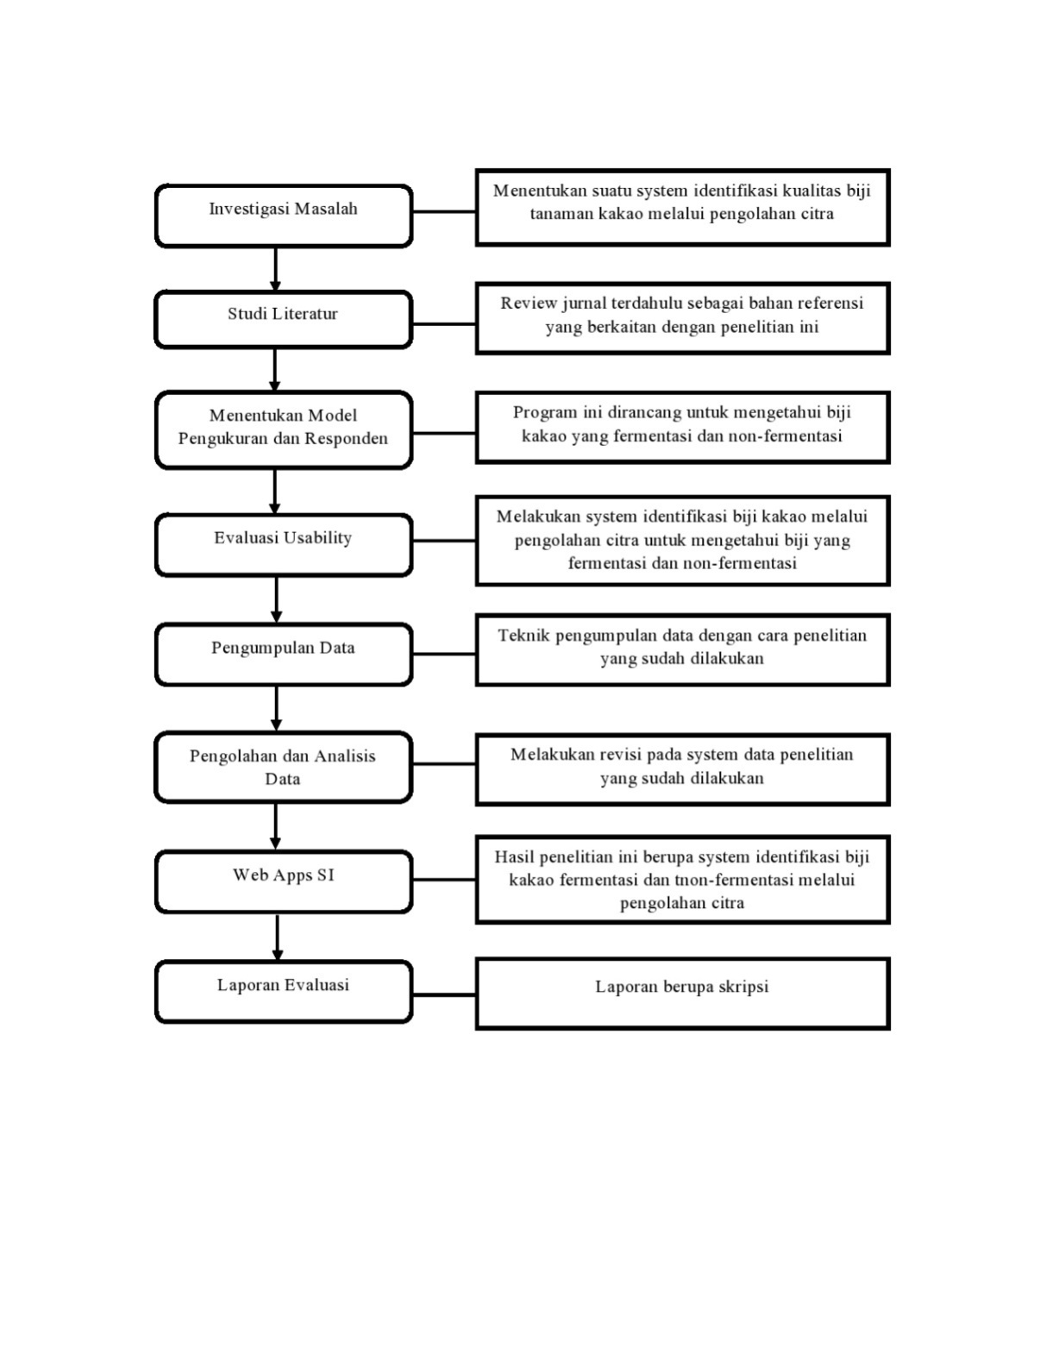

*Gambar 3.1 Gambar Tahap Penelitian*

Pada gambar diatas menjelaskan bahwa pada tahap pertama yang dilakukan adalah bagaimana menentukan suatu masalah untuk penelitian, maka di angkatlah sebuah masalah yaitu identifikasi biji kakao fermentasi dan non-fermentasi. Kemudian melakukan pengumpulan data dari hasil wawancara dan observasi serta mencari referensi sebagai pendukung penelitian seperti jurnal, artikel, internet, skripsi terdahulu dari penelitian sebelumnya untuk menyempurnakan penelitian yang saya lakukan.

* 1. **Teknik Pengumpulan Data**

Metode pengumpulan data yang digunakan pada penelitian untuk Sistem ini yaitu:

* 1. Observasi *(fielder search)*

Teknik ini dilakukan di perkebunan kakao untuk mengamati secara langsung setiap ciri-ciri daun kakao dengan melihat bagaimana data yang ada dan untuk mendapatkan data yang akurat yang dapat menjadi acuan dalam penelitian tersebut.

* 1. Studi pustaka *(library research)*

Mencari Referensi sebagai data pelengkap dan pembanding serta konsep dalam sistem identitas jenis tanaman kakao melalui Citra Daun. Data tersebut berupa jurnal, skripsi, download, internet, dan lain sebagainya yang bersifat informatika dan relavan.

* 1. Wawancara *(interview)*

Wawancara adalah sesuatu pengumpulan data yang dilakukan dengan Tanya jawab secara langsung dengan pihak-pihak terkait tentang penilitian yang dilakukan. Dalam hal ini penulis melakukan Tanya jawab dengan pihak petani kakao di desa lena.

* 1. **Teknik Analisis Data**

Receiver Operating Characterisic (ROC) merupakan sebuah grafik yang memvisualisasikan, mengatur, serta menentukan penggunaan sebuah metode klasifikasi berdasarkan performa yang telah disajikan pada grafik. ROC telah digunakan sejak lama untuk deteksi sinyal, dimana metode ini memisahkan peringatan yang tepat dengan peringatan yang salah (false alarm) pada alat/metode klasifikasi. Selain digunakan untuk visualisasi, ROC juga digunakan untuk mengukur performa system diagnostics. Seiring dengan berkembangnya teknologi, ROC akhirnya diadopsi untuk digunakan pada pengujian-pengujian lainnya yang bersifat klasifikasi, seperti keakuratan sebuah algoritma, ataupun machine learning. Keuntungan dari adanya ROC adalah untuk menghindari metode-metode yang bersifat cost-sensitive, dimana implementasinya memerlukan biaya yang besar dan apabila terjadi kesalahan, dapat memperbesar kerugian. Hasil dari klasifikasi berupa TP, TN, FP, dan FN akan kemudian digunakan sebagai penghitungan empat kategori yang ada pada ROC, yaitu Akurasi, Presisi, Sensitivitas, dan False Positive Rate. Keempat atribut ini dapat dihitung sesuai dengan data yang didapatkan pada klasifikasi confusion matrix.

* 1. **Kerangka Sistem**

Berikut ini kerangka sistem dari Identifikasi biji kakao fermentasi dan non-fermentasi.



*Gambar 3.2 Kerangka Sistem*

Kerangka sistem diatas menjelaskan bahwa pengguna akan menginput gambar biji kakao yang fermentasi dan non-fermentasi kemudian akan di training Dataset dan Testing Dataset hingga di proses melalui *Histogram Oriented Gradient* da`n SVM diidentifikasi, kemudian hasil identifikasi tersebut akan menampilkan hasil bahwa biji kakao tersebut terfementasi atau tidak terfermentasi.

## DAFTARPUSTAKA

# Ari Peryanto,2019. “Rancang Bangun Klasifikasi Citra DenganTeknologi Deep Learning Berbasis Metode Convolutional Neural Network”.

# Gusti Putu Adi Wira Kusuma, 2020. Pengaruh Lama Fermentasi Terhadap Karakteristik Fermented Rice Drink Sebagai Minuman Probiotik Dengan Isolat Lactobacillus sp. F213

Gusti Putu Adi Wira Kusuma, 2020. Pengaruh Lama Fermentasi Terhadap Karakteristik Fermented Rice Drink Sebagai Minuman Probiotik Dengan Isolat Lactobacillus sp. F213

JOHN DAVIT M, 2013. Pengaruh Cara Pengolahan Kakao Fermentasi dan Non Fermentasi Terhadap Kualitas, Harga Jual Produk pada Unit Usaha Produktif (UUP) Tunjung Sari, Kabupaten Tabanan

Kurniawan, 2020. Pemanfaatan Pengolahan Citra dan Klasifikasi K-Nearest Neighbor pada Citra Telur Ayam

Lavarino, D. (2016). Rancang Bangun E–Voting Berbasis Website Di Universitas Negeri Surabaya. Jurnal Manajemen Informatika, 6(1).

Mentari Adhatil Putri Dkk, 2015. *“Rancang Bangun Alat Deteksi Uang Kertas Palsu Dengan Metode Template Machine Menggunakan Rasp Berry PI*

M. Iqbal Prawira Atmaja, 2016. Peningkatan Kualitas Biji Kakao Non Fermentasi Melalui Perlakuan Pendahuluan Sebelum Inkubasi

*Ngakan Nyoman Pandika Pinata, I Made Sukarsa, Ni Kadek Dwi Rusjayanthi, 2020. Prediksi Kecelakaan Lalu Lintas di Bali denganXGBoost pada Python*

Rendika Perlyanza, 2018. Telah melakukan penelitian yang berjudul “*Identifikasi Nominal Mata Uang Kertas Dengan Jaringan Syaraf Tiruan Menggunakan Meodelogi Backpropagation*

Reza Revindra, DKK (2017). Identifikasi Pemberian Pupuk Pada Tanaman Padi Berdasarkan Tingkat Kehijauan Daun Menggunakan Metode Local Binary Pattern Berbasis Android Vol.2 No.1 Maret2017

Robby Yuli Endra, 2018. Deteksi Objek Menggunakan Histogram Of Oriented Gradient (HOG) Untuk Model Smart Room.

Rut Dias Valentin, 2020. Alat Uji Kadar Air Pada Buah Kakao Kering Berbasis Mikrokontroler Arduino

S.Ratna, 2020. Pengolahan Citra Digital Dan Histogram Dengan Phyton Dan Text Editor Phycharm

Tri Murtia Ningrum (2021). Pelatihan Sistem Informasi Akuntansi (Flowchart) Pada Laporan Keuangan Ukm Beladiri Uin Kh. Abdurrahman Wahid Pekalongan

Yoze Riski, 2021. Klasifikasi Pola Kain Tenun Melayu Menggunakan Faster R-CNN